KARTA PRODUKTU
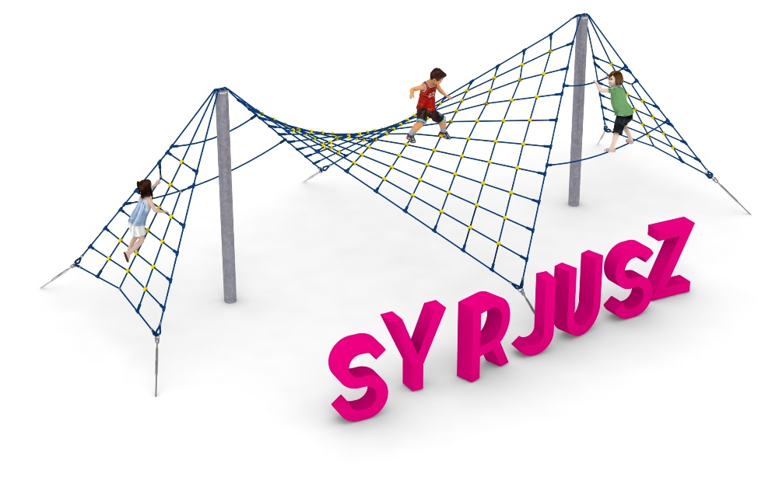
SYRJUSZ nr kat.: 402

Wymiary urządzenia:
Długość: 10,0 m
Szerokość: 6,0 m
Wysokość: 3,0 m
Przestrzeń minimalna: 13,0 x 9,0 m
Grupa wiekowa: od 5 do 14 lat
Głębokość posadowienia: 1m
Wysokość swobodnego upadku: 3,0 m

Wytyczne dotyczące materiałów i technologii wykonania urządzenia.
Urządzenie składa się z dwóch słupów stalowych o średnicy 168,3 mm zakotwionych w gruncie za pomocą stóp żelbetowych, na których napięta jest konstrukcja linowa w kształcie rąbu. Elementy stalowa są zabezpieczone przed korozją poprzez cynkowanie ogniowe. Dodatkową atrakcją są dwie trójkątne ścianki linowe odchodzące na boki i zakotwione w gruncie za pomocą ocynkowanych ogniowo blach kotwiących. Śruby rzymskie umożliwiające korekcję naciągu są zabezpieczone przed korozją poprzez cynkowanie ogniowe. Zastosowana do produkcji lina ma średnicę 18 mm i jest pleciona, klejona, zbrojona stalą oraz wykonana z poliamidu. Elementy łączące liny ze sobą wykonane są z poliamidu, aluminium lub stali nierdzewnej.

Opcjonalne malowanie.
Konstrukcja urządzenia na życzenie klienta może zostać pomalowana metodą proszkową lub natryskową „na mokro” wg palety RAL.

Obszar upadku urządzenia powinien zostać wykonany na nawierzchni zgodnie z normą PN EN 1176- 1:2017. Do wykonania montażu niezbędna jest możliwość dojazdu ciężkiego sprzętu budowlanego.

W trosce o bezpieczeństwo dzieci oraz jakość urządzeń wymaga się, aby urządzenia posiadały certyfikat na zgodność z normami PN EN 1176-1:2017, PN EN 1176-11:2014-11 wydane w systemie akredytowanym przez Państwowe Centrum Akredytacji lub krajowej jednostki akredytującej pozostałych Państw członkowskich, zgodnie z Rozporządzeniem Parlamentu Europejskiego i Rady Unii Europejskiej (WE) nr 765/2008”

